杨府山高复四班国庆作业1

1．若*a*>0，且*m*，*n*为整数，则下列各式中正确的是(　　)

A. *am*÷*an*＝*a* B. *am*·*an*＝*am*·*n* C. ＝*am*＋*n* D. 1÷*an*＝*a*0－*n*

2. 对于*a*>0，*a*≠1，下列说法中，正确的是(　　)

①若*M*＝*N*，则log*aM*＝log*aN*；②若log*aM*＝log*aN*，则*M*＝*N*；③若log*aM*2＝log*aN*2，则*M*＝*N*；④若*M*＝*N*则log*aM*2＝log*aN*2.

A. ①②③④ B. ①③ C. ②④ D. ②

3. 函数*y*＝2＋log2*x*(*x*≥1)的值域为(　　)

A. B. C. D.

4. 设函数*f*(*x*)＝log*ax*(*a*>0，*a*≠1)的图象过点，则*a*的值为(　　)

A. 2 B. －2 C. － D.

5. 下列函数中，在(－∞，0)上为减函数的是(　　)

A. *y*＝*x* B. *y*＝*x*2 C. *y*＝*x*3 D. *y*＝*x*－2

6. 三个数0.76，60.7，log0.76的大小关系为(　　)

A. 0.76<log0.76<60.7 B. 0.76<60.7<log0.76

C. log0.76<60.7<0.76 D. log0.76<0.76<60.7

7. 函数*y*＝*ax*－2＋1(*a*>0，*a*≠1)的图象必经过点(　　)

A. (0，1) B. (1，1) C. (2，0) D. (2，2)

8. 若函数*y*＝*f*(*x*)是函数*y*＝*ax*(*a*＞0，且*a*≠1)的反函数，且*f*(2)＝1，则*f*(*x*)＝(　　)

A. log2*x* B. C. log*x* D. 2*x*－2

9. 已知幂函数*y*＝(*m*2－*m*－1)*xm*2－2*m*－3，当*x*∈(0，＋∞)时为减函数，则*m*的值为(　　)

A. *m*＝2 B. *m*＝－1 C. *m*＝－1或*m*＝2 D. *m*≠

10. 已知lg2＝*a*，lg3＝*b*，则log36＝(　　)

A. B. C. D.

11. 函数*y*＝lg的图象关于(　　)

A. *y*轴对称 B. *x*轴对称 C. 原点对称 D. 直线*y*＝*x*对称

12. 由于电子技术的飞速发展，计算机的成本不断降低．若每隔5年计算机的价格降低，则现在价格为8100元的计算机经________年后降为2400元(　　)

A. 14 B. 15 C. 16 D. 17

13. 函数*f*(*x*)＝(*a*2－1)*x*在**R**上是减函数，则*a*的取值范围是(　　)

A. >1 B. <2 C. *a*< D. 1<<

14. 若函数*f*(*x*)＝log*ax*(0<*a*<1)在区间[*a*，2*a*]上的最大值是最小值的3倍，则*a*的值为(　　)

A. B. C. D.

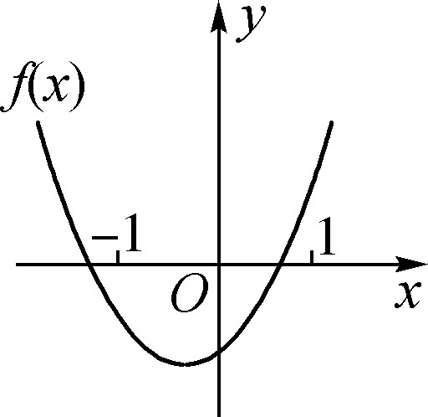15. 已知函数*f*(*x*)＝(*x*－*a*)(*x*－*b*)(其中*a*>*b*)的图象如右图所示，

则函数*g*(*x)*＝*ax*＋*b*的图象是(　　) 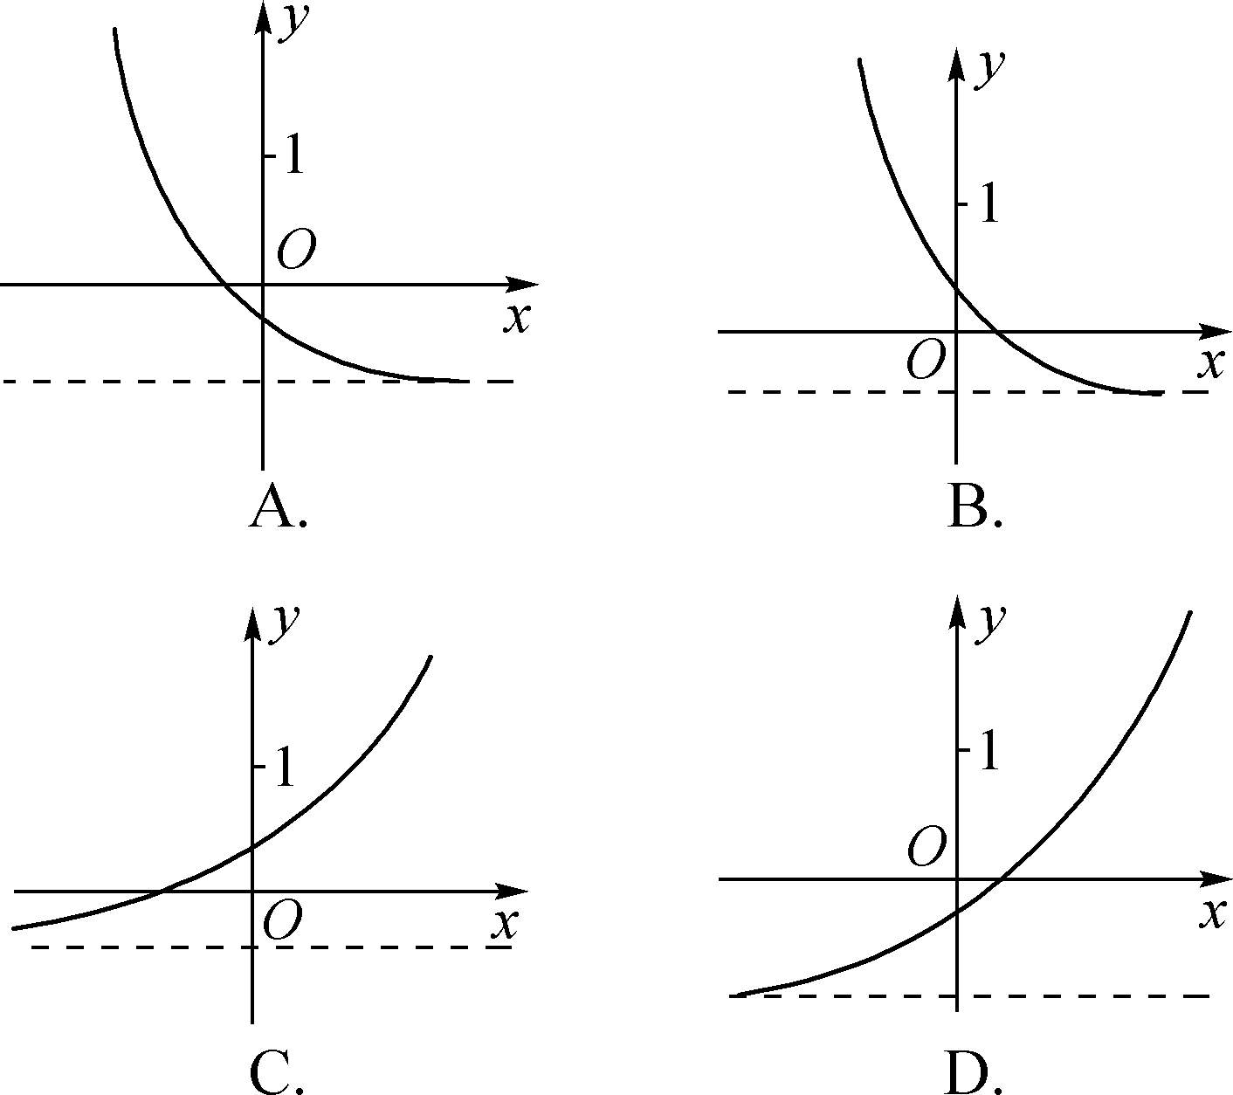

16. 已知函数*f*(*x*)为幂函数，并且过(2，)点，则*f*(*x*)＝________．

17. 函数*f*(*x*)＝的定义域是________.

18. 设0≤*x*≤2，则函数*f*(*x*)＝4*x*－－3·2*x*＋5的最大值是________．

19. 计算：

(1)＋2－2×－(0.01)0.5； (2)(lg2)2＋lg5·lg20－1.

20. 已知函数*f*(*x*)＝log*a*(*a*＞0，且*a*≠1)．

(1)求函数*f*(*x*)的定义域；(2)判断函数*f*(*x*)的奇偶性；(3)求使*f*(*x*)＞0的*x*的取值范围．

21. 已知函数*f*(*x*)＝，若*f*(*x*0)≥1，则*x*0的取值范围是(　　)

A. (－∞， 0] B. (－∞， 0]∪[2，＋∞) C. {0}∪[2，＋∞) D. **R**

22. 不等式>22*ax*＋*a*对一切实数*x*都成立，则实数*a*的取值范围是(　　)

A. (1，4) B. (－4，－1)C. (－∞，－4)∪(－1，＋∞)D.(－∞，1)∪(4，＋∞)

23. 已知定义域为**R**的偶函数*f*(*x*)在[0，＋∞]上是增函数，且*f*()＝0，则不等式*f*(log4*x*)>0的解集是________．

24. *f*(*x*)＝log(*x*2－*ax*－*a*)在上是增函数，则*a*的取值范围是________．

25. 函数*f*(*x*)是定义在**R**上的奇函数，且当*x*∈(0，＋∞)时，*f*(*x*)＝2*x*，那么，*f*(log2)＝________．

26. 已知定义在**R**上的函数*f*(*x*)满足*f*(*x*)＝－*f*(*x*＋)，且*f*(－2)＝*f*(－1)＝－1，*f*(0)＝2，则*f*(1)＋*f*(2)＋…＋*f*(2013)＋*f*(2014)＝________．

27.记ave表示实数*a*，*b*，*c*的平均数，max表示实数*a*，*b*，*c*的最大值，设*A*＝ave{－*x*＋2，*x*，*x*＋1}，*M*＝max{－*x*＋2，*x*，*x*＋1}，若*M*＝3，则*x*的取值范围是________

28. 已知函数*f*(*x*)＝*x*2＋2(*a*－2)*x*＋4.

(1)如果对一切*x*∈**R**，*f*(*x*)>0恒成立，求实数*a*的取值范围；

(2)如果对*x*∈[－3，1]，*f*(*x*)>0恒成立，求实数*a*的取值范围．

29设函数*f*＝*x*2－*ax*＋*b*，*a*，*b*∈**R**.

(1)已知*f*在区间上单调递减，求*a*的取值范围；

(2)存在实数*a*，使得当*x*∈时，2≤*f*≤6恒成立，求*b*的最大值及此时*a*的值

1. D　2. D　3. C　4. A　5. B　6. D　7. D8. A　9. A　10. B

11. C　12. B　13. D　14. A15. A　16. *x*17. (1，2]　 18.

19. (1). (2) 0.

20. (1)由＞0，得－1＜*x*＜1，故函数*f*(*x*)的定义域为(－1，1)．　(2)∵*f*(－*x*)＝log*a*＝－log*a*＝－*f*(*x*)，又由(1)知函数*f*(*x*)的定义域关于原点对称，∴函数*f*(*x*)是奇函数．　(3)当*a*＞1时，由log*a*＞0＝log*a*1，得＞1，解得0＜*x*＜1；当0＜*a*＜1时，由log*a*＞0＝log*a*1，得0＜＜1，解得－1＜*x*＜0.故当*a*＞1时，*x*的取值范围是{*x*|0＜*x*＜1}；当0＜*a*＜1时，*x*的取值范围是{*x*|－1＜*x*＜0}．

21. B　22. B　23. 　24. 　25 －3　26. －1

27 *x*≥2或*x*＝－4

28. 解析：(1)Δ＝4(*a*－2)2－16<0⇒0<*a*<4.

(2)或或解得*a*∈∅或1≤*a*<4或－<*a*<1，∴*a*的取值范围为(－，4)．

29(1)由题意，得≥1，所以*a*≥2.　(2)显然*b*>0.*f*(*x*)＝＋*b*－.①当<0时，只需满足由*a*<0及*b*≥2，得*f*(*b*)>*b*2＋*b*≥6，与*f*(*b*)≤6矛盾．　②当＞*b*时，只需满足由*a*＞2*b*＞0，得－*ab*＜－2*b*2，∴*f*(*b*)<*b*2－2*b*2＋*b*＝－＋≤，与*f*(*b*)≥2矛盾．　③当0≤≤*b*时，只需满足由①，②得2≤*b*≤6.由②，③得＋2≤6，又0≤≤*b*，∴0≤*b*－≤2，即0≤*b*－2≤，再结合②得(*b*－2)2≤≤*b*－2，④∴2≤*b*≤3.当*b*＝3时，由④得*a*＝2，此时满足①，②，③及0≤≤*b*.综上所述，*b*的最大值为3，此时*a*＝2.